**BÁO CÁO THỰC HÀNH**

1. **Thông tin chung**
2. *Họ tên:Lê Ngọc Trường…………Mã sinh viên: 202060139…………..*
3. *Lớp:………………………………Khóa: 15………………………………..*
4. *Học phần:…………… Bài số: 02…………..Phiếu thực hành số:01….*
5. *Ngày thực hành:……………………Phòng thực hành:…………………….*
6. *Thời gian:*

*Bắt đầu từ ……giờ…….phút đến ….. giờ……..phút*

1. **Nội dung thực hành**

***Bài 6:***

* Nội dung thực hành: Viết chương trình kiểm tra một số có phải là nguyên tố.
* Code chương trình:

import java.util.Scanner;

public class Bai_6 {

public static boolean checkNT(int n) {

int count = 0;

if (n <= 1) {

return false;

}

for (int i = 2; i <= Math.sqrt(n); i++) {

if (n % 2 == 0) {

count++;

}

}

if (count == 0) {

return true;

}

return false;

}

public static void main(String[] args) {

// TODO code application logic here

System.out.println("Nhap so can kiem tra: ");

int n = new Scanner(System.in).nextInt();

if (checkNT(n)) {

System.out.println(n + " la so nguyen to");

} else {

System.out.println(n + " khong la so nguyen to");

}

}

}

* Kết quả chạy chương trình:

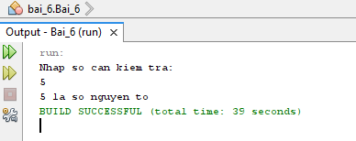

***Bài 8:***

* Nội dung thực hành: Cho một mảng đã được sắp xếp, viết chương trình bổ sung một giá trị mới vào mảng theo đúng thứ tự.
* Code chương trình:

import java.util.Scanner;

import java.util.List;

import java.util.ArrayList;

import java.util.Collections;

public class Bai_8 {

public static void main(String[] args) {

// TODO code application logic here

System.out.println("Nhap kich thuoc mang: ");

int n = new Scanner(System.in).nextInt();

List<Integer> arrayList = new ArrayList<>();

for (int i = 0 ; i < n;i++) {

arrayList.add((int)(Math.random() * 100));

}

System.out.println("Mang vua tao:");

for(int Number: arrayList){

System.out.print(Number + " ");

}

System.out.println("");

System.out.println("Nhap so muon them: ");

int x = new Scanner(System.in).nextInt();

arrayList.add(x);

Collections.sort(arrayList);

System.out.println("Mang sau khi them va sap xep:");

for(int Number: arrayList){

System.out.print(Number + " ");

}

}

}

* Kết quả chạy chương trình:

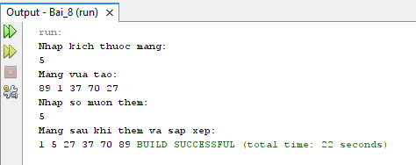

***Bài 15:***

* Nội dung thực hành: Tìm ra những ký tự có tần suất xuất hiện lớn nhất trong một chuỗi. “everybody” 🡺 e,y
* Code chương trình:

import java.util.Scanner;

public class Bai_15 {

public static void main(String[] args) {

// TODO code application logic here

System.out.println("Nhap chuoi:");

String chuoiString = new Scanner(System.in).nextLine();

int[] charCount = new int[256];

for (int i = 0; i < chuoiString.length(); i++) {

char c = chuoiString.charAt(i);

charCount[c]++;

}

int max = 0;

for (int i = 0; i < charCount.length; i++) {

if (max < charCount[i] && (char) i != ' ') {

max = charCount[i];

}

}

System.out.println("Cac ki tu co tan suat xuat hien lon nhat la: ");

for (int i = 0; i < charCount.length; i++) {

if (charCount[i] == max && (char) i != ' ') {

System.out.println((char) i);

}

}

System.out.println("Voi tan suat la: " + max);

}

}

* Kết quả chạy chương trình:

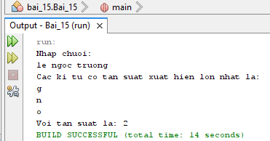

1. **Các vấn đề khác**
2. ***Nội dung đã thực hành***

* Nội dung 6
* Nội dung 8
* Nội dung 15

1. ***Các nội dung chưa thực hiện và lý do chưa hoàn thành***
2. ***Ngày hoàn tất nội dung và nộp báo cáo bổ sung***
3. ***Các ý kiến đề nghị***

***Hà Nội, ngày…..tháng…...năm…..***

***Lê Ngọc Trường***